项目编号：0807-2022
审核员现场审核记录
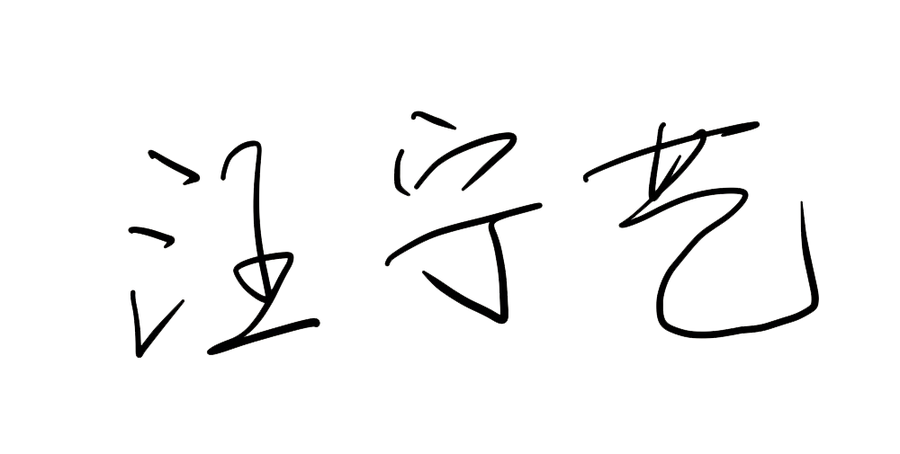
企业名称:阜宁协鑫光伏科技有限公司
审核员：汪宁艺 审核日期：2022年6月16日上午~2022年6月17日下午
序号 | 审核内容  及抽样要求 | 对应的  标准条款 | 审核记录及说明 | 审核部门 | 是否列入  不符合项
1 | 是否清楚本部门计量职能？相关人员职责？ | 5.1 计量职能 | 公司编制了编号：1-CLSC-001《阜宁协鑫光伏测量管理体系手册》和《程序文件》，基本覆盖标准的全部要素,明确了相关部门的职能。  询问品质管理部曹毅、制造部施磊、工艺技术部史存振、厂务部刘俊杰、安环部陈斯佳等测量体系人员的主要计量职能和相关职责，均知道自己和本部门的主要职责。 | 品质管理部  工艺技术部  制造部（各车间）  厂务部  安环部 | 否
2 | 企业是否识别顾客的测量要求并转化为计量要求。  了解并满足顾客的计量要求。  是否提供满足顾客要求的证据。  部门在产品质量、物料交接、能源、安全、现场管理等方面是否有顾客投诉、纠纷、处理等状况。 | 5.2顾客为关注焦点 | 品质管理部已组织识别顾客的测量要求，共识别了40个测量过程，其中列入关键的测量过程共2个，按照要求经过验证配备的测量设备都能满足国家标准及顾客的计量要求。并通过对测量过程的控制和监视满足体系和顾客要求。  公司在物料交接、能源、安全、环保现场管理等方面未有顾客投诉清况。公司的产品质量稳定。 | 品质管理部  工艺技术部  制造部（各车间） | 否
3 | 所查部门有无分解的质量目标？目标是否可以测量？目标未分解可不查 | 5.3质量目标 | 查见编号：FNWF-CLJL-5.3-01《计量工作质量目标》规定了公司的计量工作质量目标6项，质量目标与计量方针一致。目前目标分解到各部门，每季度统计完成情况。抽查2022年一季度完成情况：在用设备合格率、A、B类测量设备送检及时率均为100%，完成目标。 | 品质管理部  工艺技术部  制造部（各车间） | 否
4 | 部门文件是否现行有效并受控？抽查1-2份管理和技术文件信息量、计量单位、受控情况。 | 6.2.1程序 | 公司编制的测量管理手册和程序文件，已覆盖标准的全部要素，能够满足标准和企业管理要求。现场抽查品质管理部、工艺技术部、制造部（各车间）、安环部，执行的标准GB/T26071-2018、GB12358-2006、GB/T31962-2015标准文件现行有效，受控。 | 品质管理部  工艺技术部  制造部（各车间）  厂务部  安环部 | 否
5 | 企业是否编制了《测量记录管理程序》？核对1-2个记录信息量：有无编号？依据？设备信息？保存期限？等 | 6.2.3记录 | 公司编制了编号：2-CLCX-008-A0《记录管理控制程序》，抽查：1) 品质管理部“导轮检验汇总数据5月”电子记录2)安环部“总排口在线监控设备点检表”日期：6月16日，点检人：殷建华。3）制造部“塑料直尺比对记录”日期：2022年6月8日，校验人：施磊；储气罐上的安全阀2只，检查了第三方检测报告检验结果合格；检查了生产车间环境温湿度记录表，记录信息量完整，使用计量单位正确，记录按程序管理，保存期限为三年。 | 品质管理部  工艺技术部  制造部（各车间）  厂务部  安环部 | 否
6 | 有无测量设备台帐？是否包括监视设备和标准物质?  测量设备的溯源方式？  测量设备是否处于有效的校准状态？  是否有计量确认状态标识  使用环境条件是否满足要求？是否需要修正？  查1~2测量设备的有关信息，核对是否和检定证书台账信息一致。测量设备使用环境条件是否满足要求？ | 6.2.4标识6.3.1测量设备  6.3.2环境7.3.2溯源性 | 公司编制了编号2-CLCX-010-A0《测量设备管理控制程序》文件，材料进厂检验、生产过程质量控制、产品出厂检验等测量设备列入体系管理，品质管理部负责测量设备全过程管理。编制了《监视和测量设备总台账》按计划表进行周期检定、校准。检定/校准证书由品质管理部保存。  查: 品质管理部实验室已配备了温湿度计并已校准，使用环境条件满足要求。  公司建立了测量设备台账，共有129台件测量设备，测量设备进行了检定/校准，设备均处于有效的检定/校准状态。 查：1）器具编号：15810,型号(0~1.6)MPa的压力表于2022年4月28日由阜宁县综合检验检测中心进行了检定，证书编号：2022C005-2698。2）查：型号209.3μm的1级标准片于2020年2月11日由德国E+H计量有限公司进行校准，校准证书号为:202002111620。3）查：000011402,型号CV-2100N4的轮廓仪于2021年12月14日由深圳天溯计量检测股份有限公司进行了校准，校准证书号：Z2010-L114368。相关信息和检定证书台账信息一致。  详见《测量设备溯源抽查表》  查：制造部现场电子计数天平（编号:JD14030133)，测量设备已不使用无封存标识。不符合GB/T19022-2003标准“6.2.4标识”的要求 | 品质管理部  工艺技术部  制造部（各车间）  厂务部  安环部 | 不符合  01
7 | 企业是否建立软件管理程序文件？软件识别和确认？ | 6.2.2软件 | 公司编制了编号：2-CLCX-007-A0《测量软件管理程序》。  查：《测量软件登记清单》编号：FNWF-CLJL-6.2.2-01，其中制造部“分选机测量软件”自带测量软件，已对软件进行了识别、登记。 | 品质管理部  工艺技术部  制造部（各车间） | 否
8 | 部门测量要求是否都经识别？关键测量过程是否导出计量要求？测量设备验证方法是否正确？部门对验证不合格测量设备如何处理？抽查2-3个关键过程测量要求识别情况、验证方法是否正确。 | 7.1.计量确认 | 公司编制了编号：2-CLCX-013-A0《计量确认控制程序》规定了测量设备检定/校准/验证的要求和方法。公司对体系内的测量设备都进行了检定/校准/验证和标识，目前，测量过程中使用的计量器具都能满足产品生产、质检要求。  抽查关键测量过程：“硅片厚度检测测量过程”和“导轮槽深检测测量过程”，有测量设备的计量确认记录，验证方法正确，测量设备配备合理。  公司暂无需要调整间隔的测量设备。公司规定对验证不合格的测量设备进行维修后再检/校，或做报废处理。  详见附件《计量要求导出及验证记录表》 | 品质管理部  工艺技术部  制造部（各车间） | 否
9 | 部门对测量过程是如何管理的？测量过程识别？分类？如何保证关键测量过程受控？ | 7.2测量过程  8.2.4测量管理体系的监视 | 公司建立了编号：2-CLCX-015-A0《测量过程控制程序》，根据顾客、组织和法律法规的要求识别了40个测量过程，查编号：FNWF-CLJL-7.2.2《测量过程及控制一览表》，其中测量过程名称、测量参数、技术要求、测量设备信息、测量过程控制要素信息齐全。对测量过程分高度、重要和一般测量过程进行管理。其中：“硅片厚度测量过程”、“导轮槽深检测过程”为高度控制过程，进行了不确定度评定，方法正确。对测量过程中的测量人员、测量方法、测量环境条件、测量设备进行了控制，公司按控制规范规定的频次进行监视。  详见《测量过程控制检查表》及附件。 | 品质管理部  工艺技术部  制造部（各车间） | 否
10 | 测量不确定度是否形成文件？高度控制测量过程和校准测量设备是否评定测量不确定度？ | 7.3.1测量不确定度 | 公司编制了编号：2-CLCX-016-A0《测量不确定度评定程序》文件满足标准要求。  品质管理部对关键测量过程做了有效性确认试验，结果满足要求。  已对关键测量过程进行了测量不确定度评定，评定方法正确。详见“硅片厚度尺寸测量过程不确定度评定”和“导轮槽深检测测量过程不确定度评定”附件。 | 品质管理部  工艺技术部  制造部（各车间） | 否
11 | 审核部门是否出现不合格测量过程和不合格测量设备？发现不合格如何处置？ | 8.3不合格控制 | 公司于2022年4月20日内审过程中发现的1个不符合项，能查找原因，制定预防纠正措施，在规定时间内完成了整改。  公司编制了编号：2-CLCX-021-A0《不合格控制程序》文件，对体系不合格、测量过程不合格、确认不合格设备，制定了控制程序。查：品质管理部在自校测量设备时，对不合格计量器具的管理有操作程序，有维修记录和报废记录。 | 品质管理部  工艺技术部  制造部（各车间）  厂务部  安环部 | 否
12 | 部门发现不合格如何采取纠正和纠正措施？ | 8.4改进 | 公司编制了编号：2-CLCX-022-A0《改进控制程序》，纠正措施和预防措施办法满足标准要求。 | 品质管理部  工艺技术部  制造部（各车间）  厂务部  安环部 | 否
13 | 计量单位使用情况？强制检定？定量包装？计量器具生产许可等 | 计量法制要求 | 公司共有计量器具129台，其中14台件测量设备列入强制检定。品质管理部能按照法制管理要求执行周期检定。品质管理部、安环部检测记录、制造部和工艺文件中，法定计量单位书写基本规范。  随机抽查8台件，溯源管理较好。 | 品质管理部  工艺技术部  制造部（各车间）  厂务部  安环部 | 否
14 | 企业能源主要品种？年消耗标煤？是否是重点用能单位？ | 能源管理 | 公司主要耗能为电，2021年用电40664190千瓦时，水耗368006吨，年总能耗折标煤43.66吨标煤，不是重点耗能企业。 | 厂务部

